Lsomap算法是通过哪个步骤进行非线性的降维的？

测地线距离捕捉了数据沿流形的真实距离（如图中沿曲面行走的路径），而不仅是高维空间的直线距离。

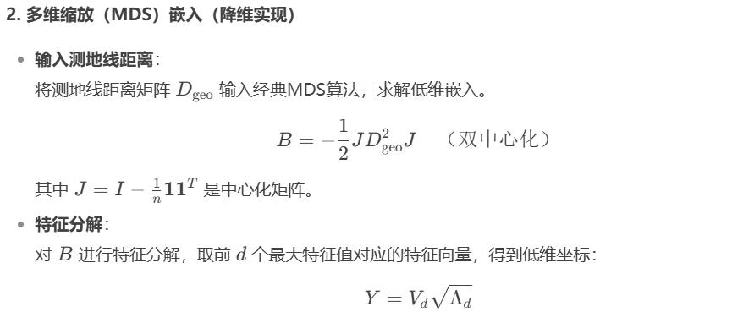

传统Isomap算法需要手动指定邻域大小k，但：数据密度不均匀时，固定k会导致：

高密度区域：包含过多不相似点

低密度区域：丢失局部结构  
如何进行优化？

